Masarykova univerzita
Filozofická fakulta
Ústav archeologie a muzeologie

Výrobky brněnských řemeslníků 14. stol.
Referát

Článek popisuje nálezovou situaci záchranného archeologického výzkumu, který předcházel rekonstrukci areálu Staré radnice v Brně. Bylo prozkoumáno nádvoří o rozloze 420 m². Výzkumem se podařilo zachytit středověké objekty ze dvou časových horizontů. Starší horizont zastupuje 6 kopulovitých pecí z konce 12. – 1. ¼ 13.stol., mladší je zastoupen 8 odpadními jímkami a zemnicí s kamenným vstupem z 2. pol. 13. – 1. ½ 14. stol.
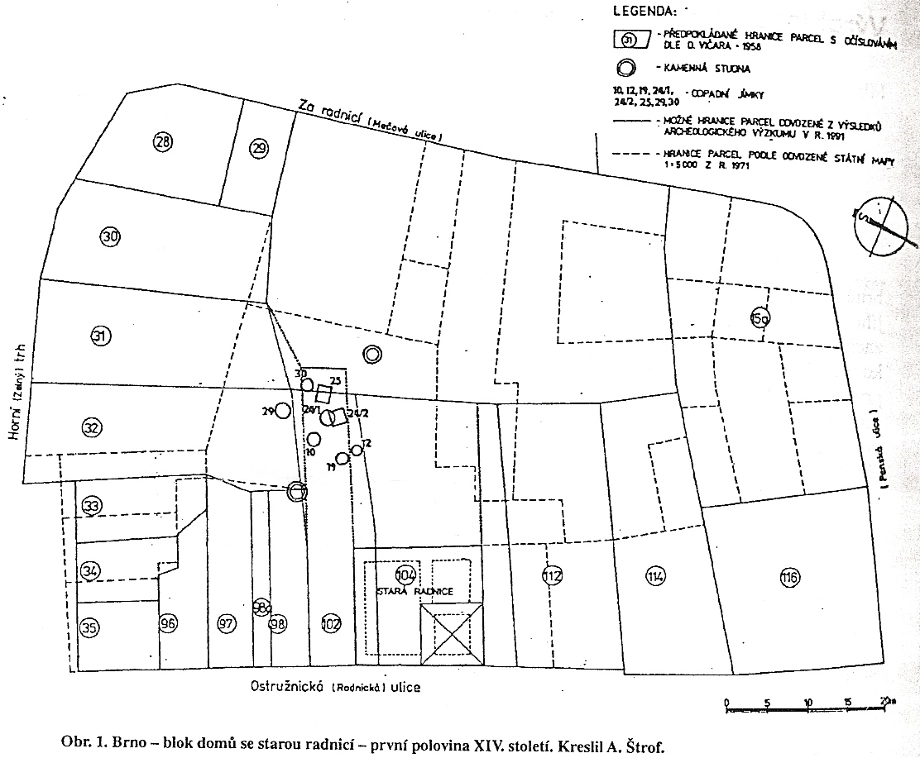

Tento příspěvek se zabývá především odpadními jímkami, které poskytly rozsáhlou kolekci předmětů , souvisejících nejen s provozem středověké měšťanské domácnosti, ale i s řemeslnickou činností (Flodrová-Loskotová, 1995, 551).

Jímky se soustřeďovaly na malé ploše uvnitř nádvoří (Flodrová-Loskotová, 1995, 551) a zahlubovaly se do sprašového podloží, kde dosahovaly hloubky 5m . Průměr kruhových jímek se pohyboval mezi 130 a 170cm, hrana čtvercových se pohybovala od 160 do 190cm.
Jako nejstarší se jevila jímka č. 25, která obsahovala keramický inventář ze 13. stol., dále časově následuje jímka č.24/1, jímka č. 10, č. 19, dále jímka č. 12 a č. 30.

- Keramika:
Keramika byla vyrobena z šedé, bohatě slídované hlíny (tab. 1: 1-6, 9)

  - Akvamanile:
Vyrobena z jemně plavené hrnčiny. Chybějící část může být, podle naznačených rohů, zřejmě hlava berana
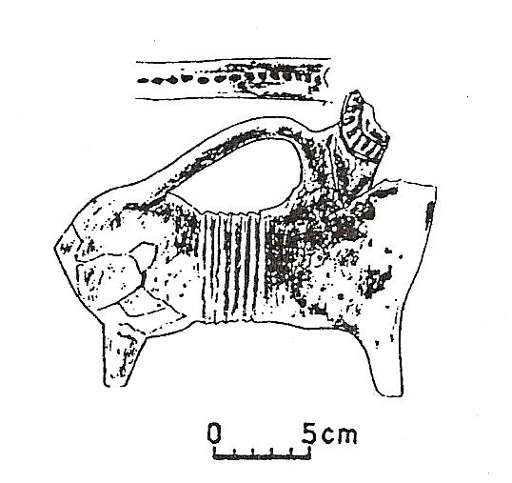Akvamanile

  - Keramika – glazovaná:
Glazovaná keramika je zastoupena hnědě glazovaným hrnkem s uchem zdobeným kolky a zeleně glazovanou vázou z jemného šedozeleného materiálu se třemi plastickými obličeji.
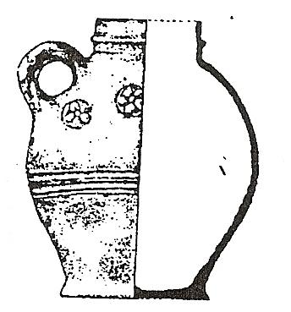 Hrnek s uchem Váza 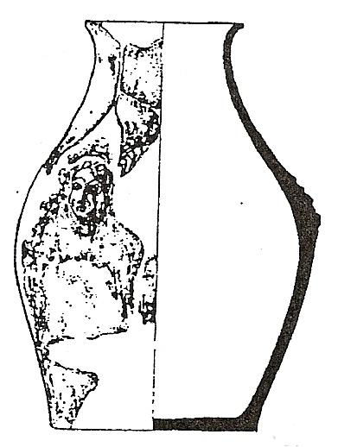

- Dřevo:
Mezi nejčastější předměty patřily dyhy a dna vědérek, dále rukojeť, lžíce, šindel, kobylky strunných nástrojů, soustružené zlomky talířů a misek a dřevěná koule s odříznutým vrchlíkem. U posledního předmětu se nepodařilo určit funkci.
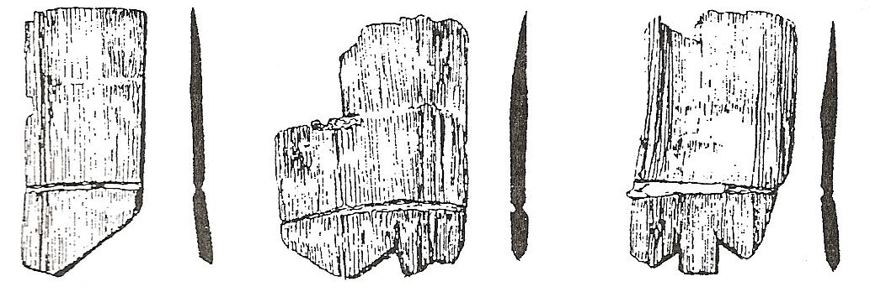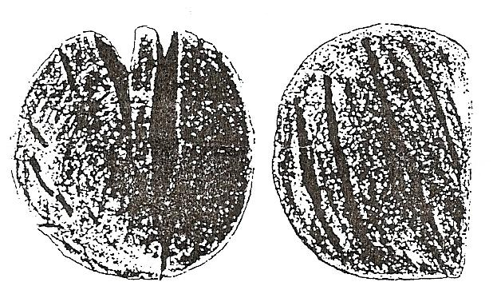
Dyhy a dna vědérek Koule

Kobylky strunných nástrojů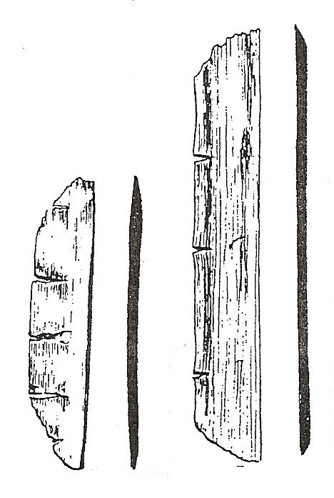 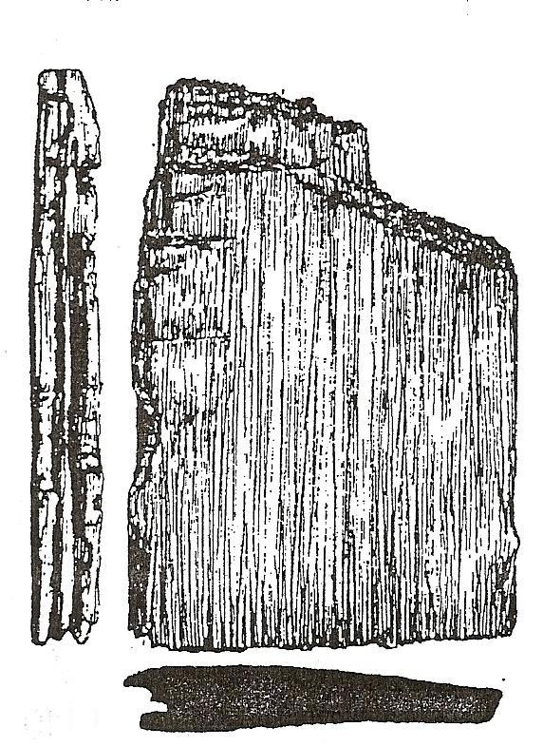 Šindel

- Kostěné nástroje:
Kostěných nálezů je hodně, ale ne vždy je jisté, zda se jedná o řemeslnický nebo spíše kuchyňský odpad. Jako řemeslnický odpad byly určeny hladce odřezané kusy kostí i paroží, ploché destičky, kolečka, hlazené nebo jen ořezané konce parůžků. Dále jeden nedokončený polotovar – hrací kostka s políčky pro trojku, čtverku, pětku, neúplnou šestku a dvěma prázdnými ploškami. Z hotových výrobků je zde zastoupeno hladké kostěné nákončí. Dále se zde našly kostěné kroužky a korálky, tenké destičky na jedné straně s šikmými i kolmými zářezy a další destičky nepravidelného průřezu s hlubokými hřebenovitými zářezy. U těchto destiček není jistá funkce.
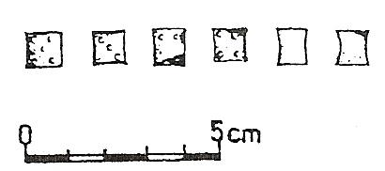Hrací kostka 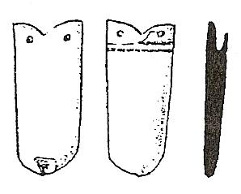 Nákončí

- Kovy:
Kovářská struska se objevila ve všech jímkách. Předměty jsou špatně dochované, většinou bez určitelného tvaru, což se týká jak výrobků ze železa, tak z bronzu. Určit se dalo několik předmětů z jímek 24/1 a 19 (hřebíky, ½ nůžek, část čepele nože). Bronzové slitky z jímky č. 19 a kamenné kadluby (tab.2:2,4) z jímky 30 dokládají zpracování bronzů. Při začišťování plochy v okolí jímek byl dále nalezen olověný válec s hřibovitými hlavicemi na obou koncích, který byl interpretován jako podložka. Bronzová ramínka mincovních vážek reprezentují spjatost řemeslné výroby s obchodem
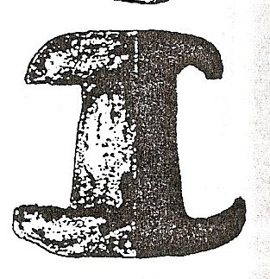Válec s hřibovitými hlavicemi 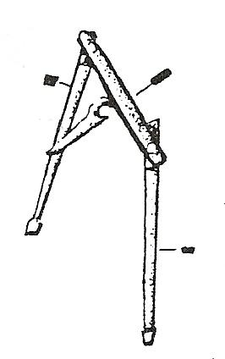Ramínka mincovních vážek
- Sklo:
V jímce č. 10 byly objeveny části okenních terčíků. Z dalších předmětů je uveden tenkostěnný fragment dutého skla s modrou tordovanou nití, zlomky číší z čirého skla s nálepy a dva zlomky zeleného a hnědého hladkého skla

- Kůže:
Odřezky z jímky č. 10. Na některých jsou patrné otvory po sešívání, byly zřejmě opotřebované delším užíváním a jsou interpretovány jako součásti bot

- Další předměty:
Z dalších předmětů je zmíněna březová kůra, chuchvalce chlupů, které se zřejmě používaly při činění kůží, dále unikátní neúplná pochva dýky zdobená plasticky vtlačovaným dekorem s bazilišky a ledvinovitá záštita rukojeti dýky ze dřeva.
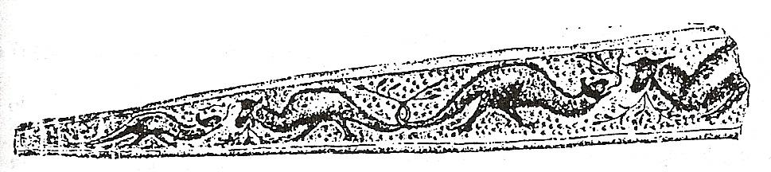Pochva meče

Skladbou archeologických nálezů lze doložit řemeslnou výrobu v odvětvích, kde se zpracovávaly kovy, kůže, kost a rohovina (Flodrová-Loskotová, 1995, 553). Řemeslný odpad jednotlivých odvětví se vyskytoval vždy ve větším počtu jímek, a kromě kožených odřezků se navzájem mísil.

Autorky článku se pokusily, s využitím písemných pramenů, přiřadit jednotlivé jímky k parcelám středověkých domů:
Parcela 102 – platnéř (všechny jímky na jeho parcele obsahovaly strusku, zlomky železa a bronzu a odřezky kůže)
Parcela 98 – nožíř
Parcely 98, 98a, 97 – čtyři nožíři, jeden ostružník, jeden platnéř
Parcela 31 – kramář (jako doklad slouží nález mincovních vážek, které kromě zlatníků a kovolitců používali i kupci)
Parcela 32 – písemné prameny se o profesi zde bydlícího občana (Eberhard Clainsmel) nezmiňují

Použitá literatura:
Flodrová, M. – Loskotová, I. 1995: Výrobky brněnských řemeslníků 14. století, AH 20, 551 – 561

Tabulky:
Tabulka 1 – Keramika Tabulka 2
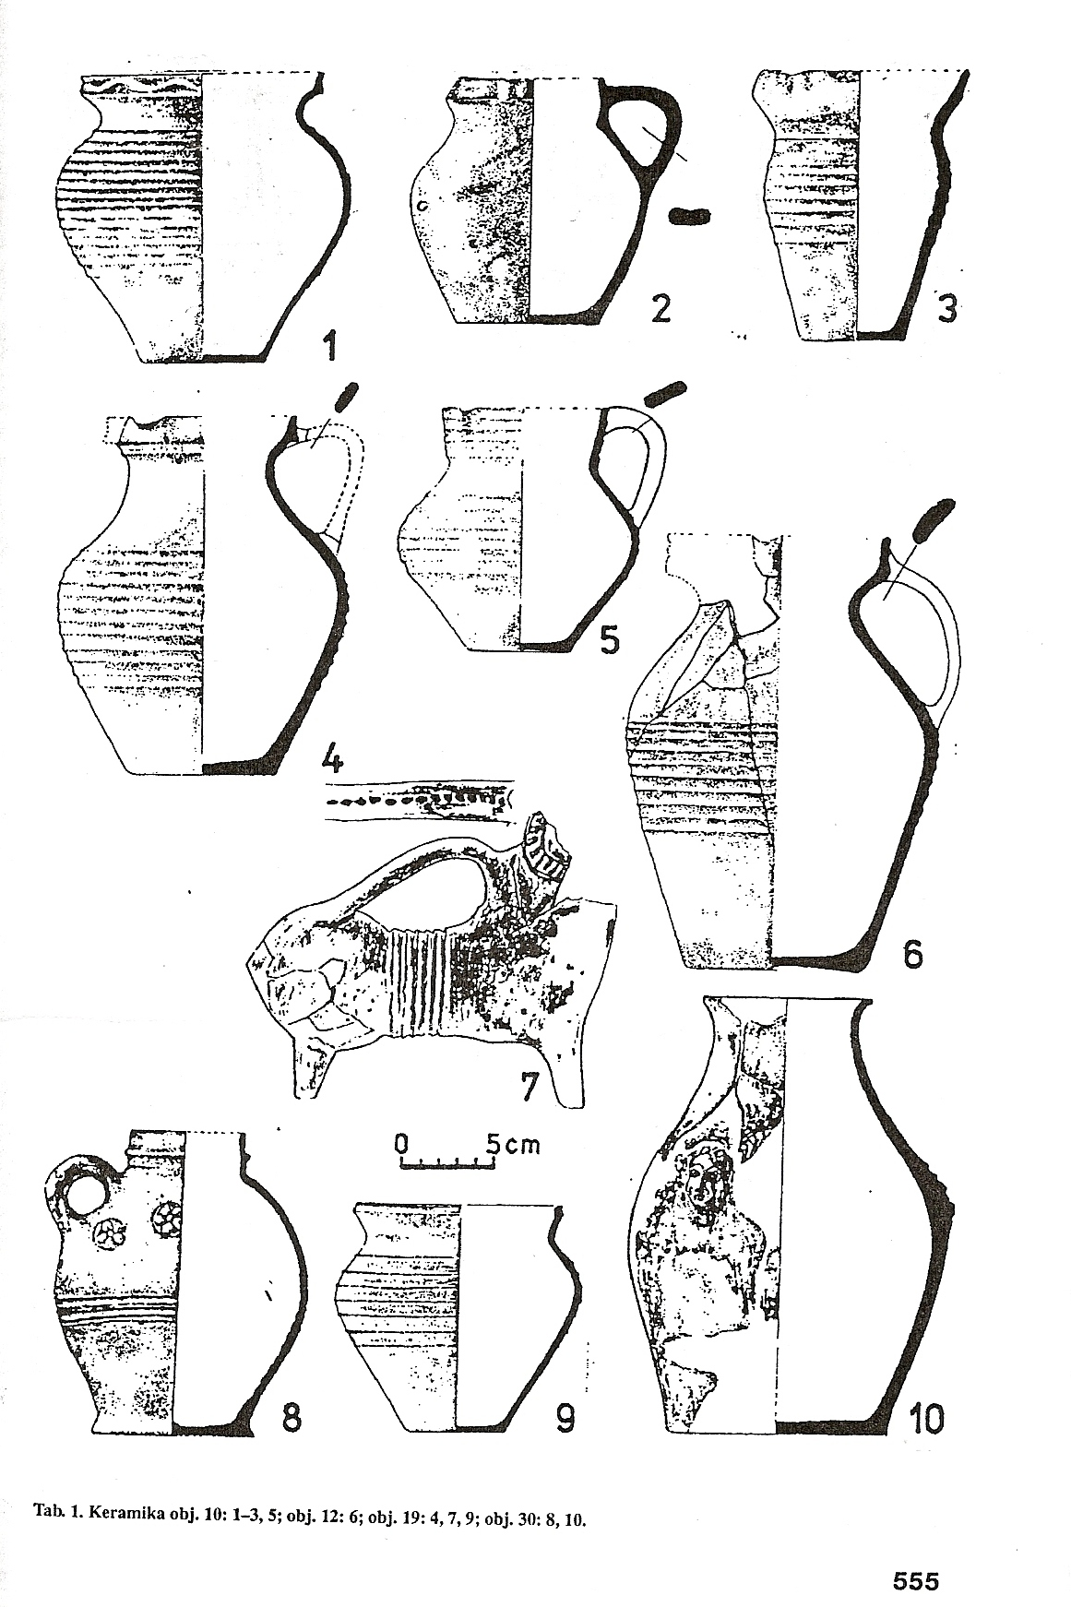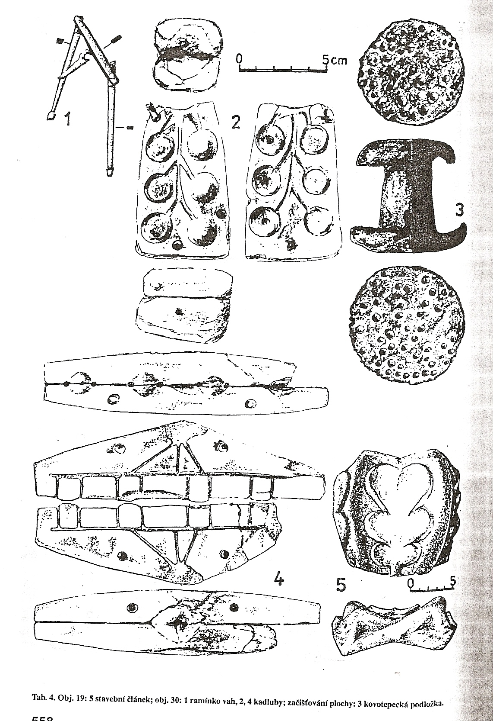

Interpretovány jako roubíky k utahování uzlů (Hrubý, 1957)

